**בניית מערכות ממוחשבות מבוססות Web - פרויקט הקורס**

**חלק ג' – צד שרת**



**פרויקט Flask**

העברנו את כל הפרויקט לפורמט Flask כולל blueprint בשימוש פרויקט הבסיס הנתון באתר.

ביצענו שימוש בקובץ general.CSS אשר מכיל את ה-Header וה-Footer בכלל קבצי ה-HTML.

**בסיס נתונים**

ישנו קובץ סקריפט בשם DB אשר מקים את בסיס הנתונים שלנו – "web-project-g21 ".

בסיס הנתונים מכיל 7 טבלאות כפי שמתואר בתרשים הבא:

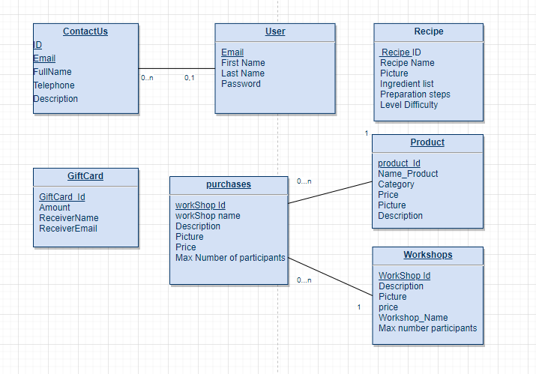

הגישה אל הטבלאות בבסיס הנתונים שלנו מתבצעת באמצעות המחלקות בלבד.

**מחלקות**

1. Product - מחלקה זו מייצגת מוצר בחנות שלנו, באמצעות מחלקה זו נוכל לשלוף מבסיס הנתונים מטבלת Products ולהציג את פרטי המוצרים אשר אנו מציעים לרכישה.
2. User- מחלקה זו מייצגת משתמש אשר גולש באתר. המחלקה מאפשר להוסיף, לעדכן ולמחוק משתמשים וכן מאפשרת לבדוק האם משתמש מסוים קיים.
3. Gift Card – המחלקה מייצגת רכישה של כרטיס מתנה באתר. המחלקה מאפשרת להכניס לטבלת GiftCards רשומות אשר מייצגות את הרכישות של כרטיסי המתנה.
4. Workshop- מחלקה זו מייצגת את סוגי הסדנאות שניתן לרכוש מהאתר. עבור כל סדנא ישלפו הפרטים המתאימים עבורה דרך מחלקה זו מטבלת Workshops.
5. Recipe- מחלקה זו מייצגת מתכון שלו פרטים כמו המוצרים הנדרשים והוראות ההכנה, ניתן לשלוף מהמתכונים הקיימים והם מוצגים תחת דף Recipies.html.
6. Purchase – מחלקה זו מייצגת רכישה שבוצע באתר, של מוצר או של סדנה. רכישה תישמר בטבלת Purchases.
7. Contact – מחלקה זו מייצגת את טפסי הפנייה שנשלחו לאתר תחת הדף contactMe. הפרטים אשר מולאו בטפסים ישמרו בטבלת Contact_us.

**Pages**

* About – דף זה מספר את הרקע והסיפור של החנות של קלואי.
* Connect – דף זה מאפשר התחברת אל משתמש קיים באתר, אנו נוודא לפני כן כי בטבלת Users קיים משתמש זה וכי הסיסמה נכונה ולאחר מכן נציג התרעה כי ההתחברות הצליחה.   
  כמו כן, משתמש רשום אשר שכח את הסיסמה שלו יכול ללחוץ על הכפתור שכחתי סיסמה, להכניס את כתובת המייל שלו וסיסמה חדשה אשר יבחר בה. שימוש באפשרות זו יבצע עדכון של הסיסמה השייכת למשתמש בבסיס הנתונים.

אפשרות נוספת היא מחיקת חשבון של לקוח רשום אשר מעוניין למחוק את החשבון שלו לאתר. שימוש באפשרות זו כתובת המייל תימחק מבסיס הנתונים מטבלת Users.

התנתקות מהאתר – משתמש אשר מחובר לאתר ומעוניין להתנתק יוכל להשתמש בכפתור "Log out" ובכך יאופס ה-Session.

יצירת משתמש באתר – בבחירה באפשרות זו המשתמש יזין כתובת מייל (ייבדק כי היא אינה קיימת כבר בבסיס הנתונים שלנו) שם פרטי שם משפחה וסיסמה. פרטים אלו ישמרו בטבלת Users.

כלל האפשרויות שהוצגו משתמשות במימוש של טופס.

* ContactMe – יישום של טופס יצירת קשר אשר בו ימולאו פרטים אשר המשתמש מעוניין למסור למנהל האתר וישמרו בבסיס הנתונים תחת טבלת contact_us.
* GiftCard – עמוד זה מאפשר לרכוש כרטיס מתנה על ידי מילוי טופס בו המשתמש יזין את הסכום הרצוי עבור כרטיס המתנה, שם המקבל, והמייל של מקבל המתנה. רכישות אלו ישמרו בטבלת gift_cards.
* Home – דף זה מציג ברכת כניסה לגולשים לאתר ואנימציה של תמונות מתחלפות המציגות חלק מהמוצרים המוצעים למכירה.
* Product – דף זה מציג מוצר מסוים השמור בבסיס הנתונים שלנו. הגעה לדף זה תעשה דרך החנות המציגה את כלל המוצרים, המוצר הנבחר יישלף מבסיס הנתונים – שם, תיאור, מחיר ותמונה. בדף זה ניתן יהיה ללחוץ על כפתור "Add to cart", לחיצה על כפתור זה תשמור את ה"רכישה" בסיס הנתונים תחת טבלת Purchases.
* Recipes – דף זה מציג את המתכונים השונים בהם ניתן לצפות, לחיצה על כל אחת מהתמונות תוביל למתכון של הקינוח המוצג בתמונה.
* Shop – דף זה מציג את כלל המוצרים אשר ניתן לרכוש באתר, בדף זה מתאפשר לבצע סינון על פי הקטגוריות הבאות: Cakes, Cookies, Pastries, All. בבחירה באחת מקטגוריות אלו ישלפו המוצרים אשר שייכים לקטגוריה זו וזאת באמצעות שאילתת SQL אשר תכיל את הקטגוריה הנבחרת. המוצרים של הקטגוריה הנבחרת ישלפו מטבלת Products.
* Specific_recipe – לאחר בחירה מעמוד מתכונים במתכון מסוים ישלפו פרטי המתכון עליו המשתמש בחר באמצעות שאילתה ששולפת את המתכון הרצוי ומציגה את פרטיו – המרכיבים, הוראות ההכנה וזמן הכנה מוערך.
* Specific_workshop – בעמוד זה המשתמש יכול לבחור תאריך לסדנה מהסוג בה בחר קודם לכן (בעמוד workshops). לחיצה על כפתור "Add to cart" תוסיף את הבחירה בסדנה, סוגה והתאריך שלה לטבלת Purchases.
* Workshops – בדף זה מוצגות כלל סוגי הסדנאות שניתן לרכוש. הסדנאות הקיימות נשלפות מבסיס הנתונים מטבלת Workshops. לחיצה על אחד מסוגי הסדנאות יוביל לדף שמאפשר לרכוש את הסדנה הספציפית הזו.

בכלל הדפים מופיעה האפשרות ליצירת קשר, התחברות/יצירת/מחיקת משתמש וכן קישורים לרשתות חברתיות ושליחת הודעת ווטסאפ לחנות.